Міністерство освіти і науки України

Харківський національний університет імені В.Н. Каразіна

Факультет комп’ютерних наук

# ЛАБОРАТОРНА РОБОТА № 11

з дисципліни «Алгоритми комп`ютерної фізики»

Тема: «Рівняння Ван-дер-Поля з зовнішнім періодичним впливом»

Виконав:

студент 3 курсу

групи КС-32

Безрук Ю.Р.

Перевірив:

Аверков Ю.О.

Харків – 2020

# ХОД РАБОТЫ

В каждом рассмотренном случае изменяем значения параметров системы *а* в такой способ, что бы получить рассмотренный режим.

Первый случай – синхронизация.

Значения параметров системы:



В первом случае параметры системы подобраны так, что возникает синхронизация автоколебаний с внешней силой. Об этом свидетельствует периодический характер устойчивых колебаний координаты и скорости со временем.

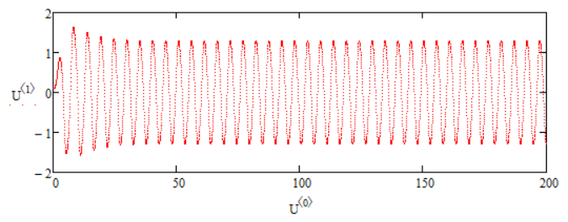

Рисунок 1 – Характеристика зависимости координаты U‹1› от времени U‹0›.

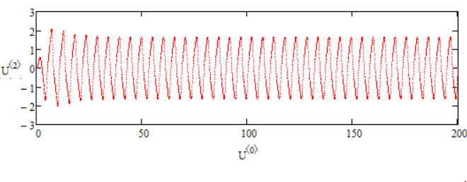

Рисунок 2 – Характеристика зависимости скорости U‹2› от времени U‹0›.

В режиме синхронизации точка с координатами (Δ, ɛ) попадает в область языка Арнольда.

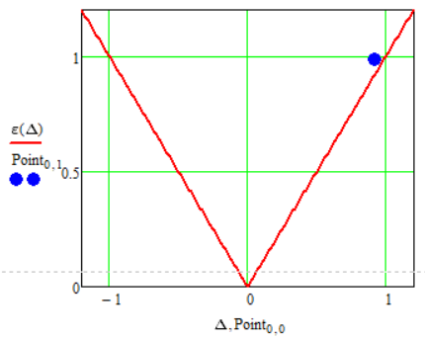

Рисунок 3 – Язык Арнольда*.*

Фазовый портрет синхронизированной системы качественно совпадает с фазовым портретом невозмущенной системы. А именно, в обоих случаях существует стойкий граничный цикл, к которому движется траектория изображенной точки с течением времени.

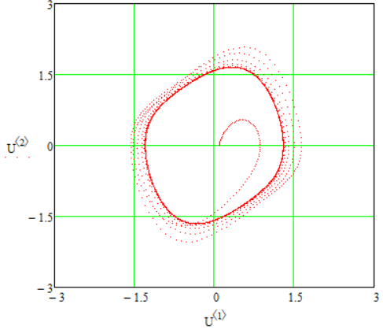

Рисунок 4 – Фазовый портрет синхронизированной системы*.*

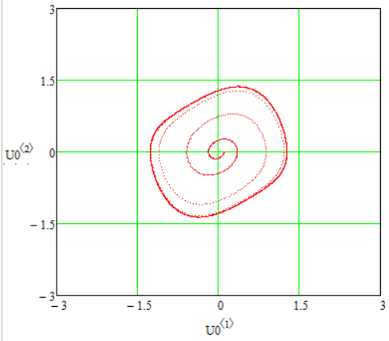

Рисунок 5 – Фазовый портрет невозмущенной системы*.*

При синхронизации на зависимоти потенциальной функции от фазы *U*(*φ*) возникают минимумы, которые соответствуют появлению стойких граничных циклов. Фаза синхронизированных автоколебаний с течением времени движется к некоторому постоянному значению.

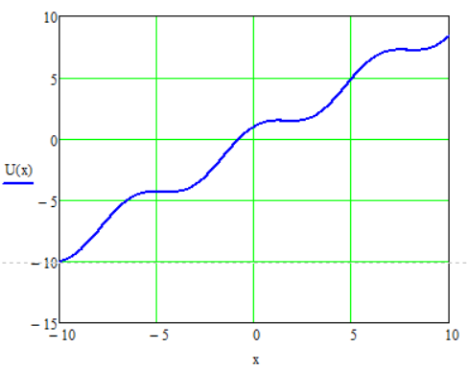

Рисунок 6 – График потенциальной функции*.*

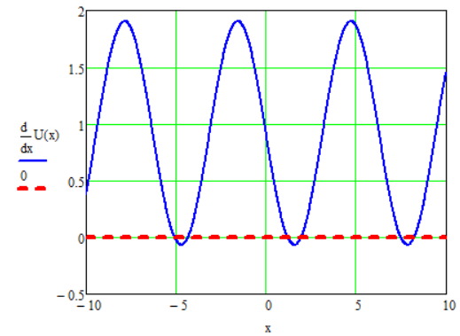

Рисунок 7 – График производной от потенциальной функции*.*

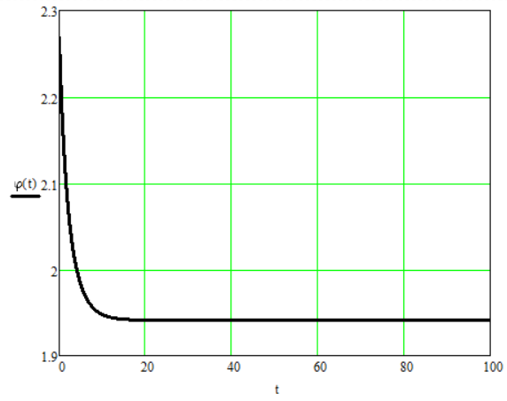

Рисунок 8 – График зависимости фазы от времени*.*

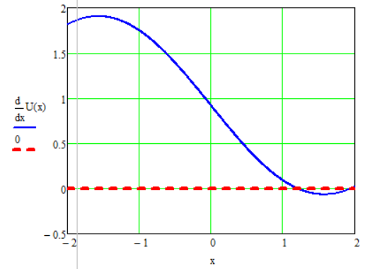

Рисунок 9 – График производной от потенциальной функции*.*

Второй случай – синхронизации нет.

Значение параметров системы:



При отсутствии синхронизации зависимость координаты и скорости от времени имеет характер биения.

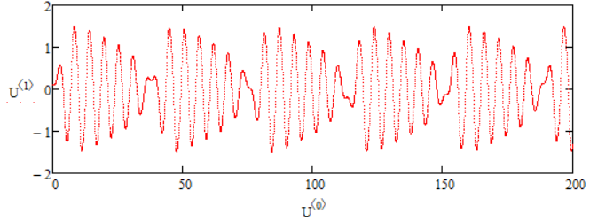

Рисунок 10 – Характеристика зависимости координаты U‹1› от времени U‹0›.

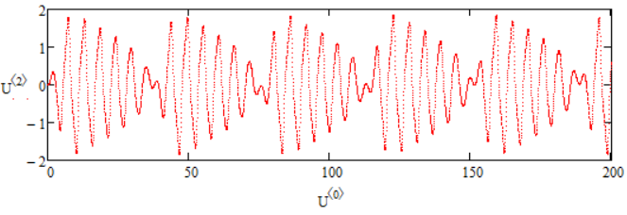

Рисунок 11 – Характеристика зависимости скорости U‹2› от времени U‹0›.

Точка с координатами (Δ, ɛ) не попадает в область языка Арнольда.

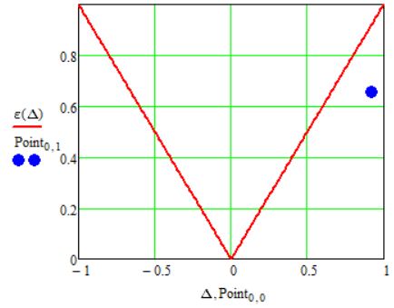

Рисунок 12 – Язык Арнольда*.*

Фазовый портрет несинхронизированной системы качественно отличается от фазового портрета невозмущенной системы – имеет вид, характерный для биения.

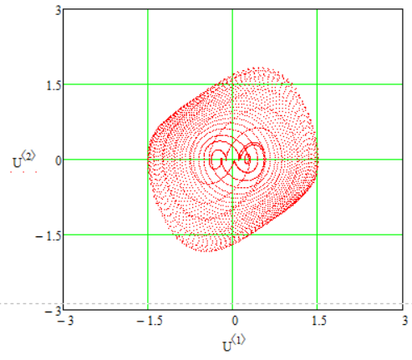

Рисунок 13 – Фазовый портрет несинхронизированной системы*.*

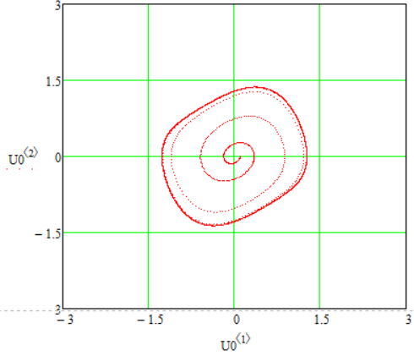

Рисунок 14 – Фазовый портрет невозмущенной системы*.*

При отсутсивии синхронизации на зависимости потенциальной функции от фазы *U*(*φ*) не возникают минимумы, подходящие возникновению устойчивым предельных циклов. Действительно, из графика зависимости *dU*(*φ*)/*dφ* от *φ* видно, что производная *dU*(*φ*)/*dφ* все время остается знакопостоянной. Фаза несинхронизированной автоколебаний с течением времени неограниченно возрастает.

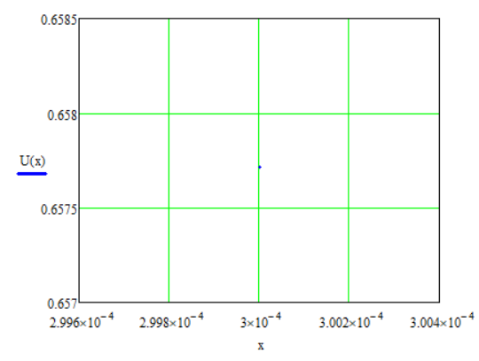

Рисунок 15 – График потенциальной функции.

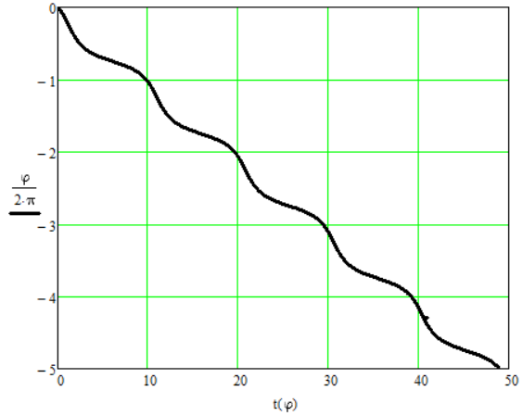

Рисунок 16 – График зависимости фазы от времени*.*

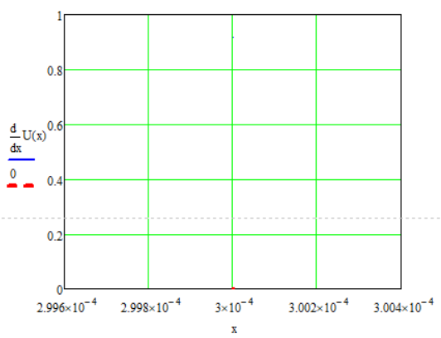

Рисунок 9 – График производной от потенциальной функции*.*